中国铁矿石价格指数（CIOPI）

中国钢铁工业协会 2016年11月9日印发

一、进口铁矿石价格（OPI）
11月9日，直接进口铁矿石62%品位干基粉矿到岸价格为69.78美元/吨（即1.1255美元/吨度），环比每吨上升2.83美元，升幅为4.23%；当月平均价格为65.53美元/吨。
11月9日，现货贸易进口铁矿石62%品位干基粉矿人民币含税价格为583.52元/吨，环比每吨上升27.35元，升幅为4.92%，当月平均价格为546.67元/吨。
11月9日，直接进口铁矿石58%品位干基粉矿到岸价格为59.71美元/吨（即1.0295美元/吨度），环比每吨上升2.67美元，升幅为4.68%，；当月平均价格为56.24美元/吨。
11月9日，现货贸易进口铁矿石58%品位干基粉矿人民币含税价格为495.46元/吨，环比每吨上升20.28元，升幅为4.27%，当月平均价格为468.35元/吨。
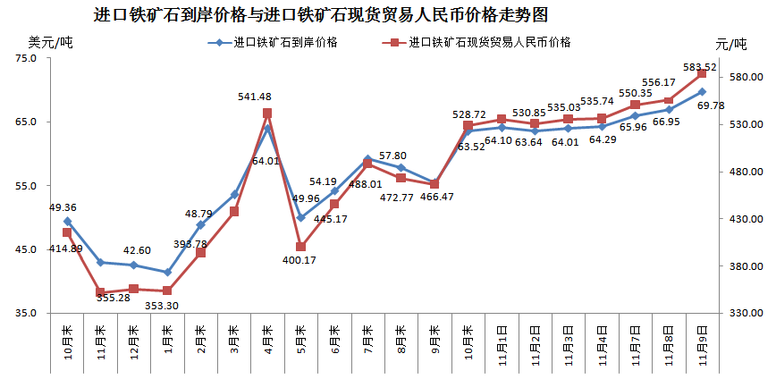
二、国产铁矿石价格
11月9日，国产铁矿石62%品位干基铁精矿含税价格为554.83元/吨，环比每吨上升0.38元，升幅为0.07%；比进口铁矿石高-28.69元/吨，升高幅度为-4.92%；当月平均价格为550.40元/吨，比进口铁矿石高3.73元/吨，升高幅度为0.68%。
11月9日，国产铁矿石65%品位干基铁精矿含税价格为591.00元/吨，环比每吨上升0.43元，升幅为0.07%；当月平均价格为585.91元/吨。
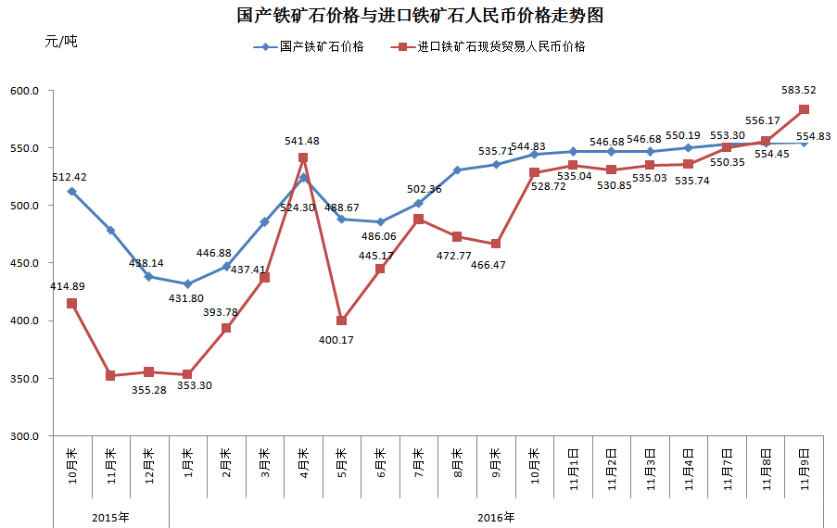
三、中国铁矿石价格指数（CIOPI）
11月9日，中国铁矿石价格指数（CIOPI）251.57点，环比上升8.84点，升幅为3.64%。其中：国产铁矿石价格指数为215.63点，环比上升0.15点，升幅为0.07%；进口铁矿石价格指数为258.35点，环比上升10.48点，升幅为4.23%。
